ДОБРЫЙ ДЕНЬ,

дорогие мамы и папы, бабушки и дедушки!

Сегодня у нас рисование на тему :"ПОСУДА"

(для составления занятия использован материал Марии Скопиной)

Для рисования с детьми Вам нужны:
- Гуашь — предпочтительная краска для рисования с ребенком. Линии и мазки ложатся чётко, цвет насыщенный. Использование акварели также допускается.
- Кисти: толстая и тонкая из натуральной щетины.
- Цветные карандаши (не восковые).
- Альбомный лист или половинка:
  - белый,
  - тонированный акварельной краской (взрослым).
- Плотная цветная бумага или картон (только для гуаши).
Загадайте ребенку загадки:

Я красива и тонка, Словно блин, кругла она,
Разукрашены бока, Съел я кашу всю до дна,
А гостей встречаю, Глубокая иль нет -
Чаем угощаю. (чашка) В ней всегда лежит обед. (тарелка)
Спросите ребенка, что он хотел бы нарисовать? Желаем вам КРАСИВЫХ РИСУНКОВ!
Поэтапное рисование посуды.

«Моя любимая чашка»
1. Нарисовать полукруг. Контур предмета ребенок рисует сразу цветным карандашом.

2. Обозначаем каёмку по верхней границе. Линия каёмки должна быть ровной.

3. Рисуем ручку. Ручка рисуется в виде двух дуг разного размера.
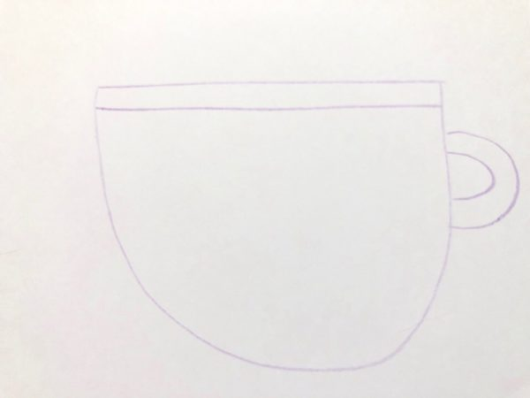
4. Карандашом другого цвета нарисовать узор (например, «горошек»).
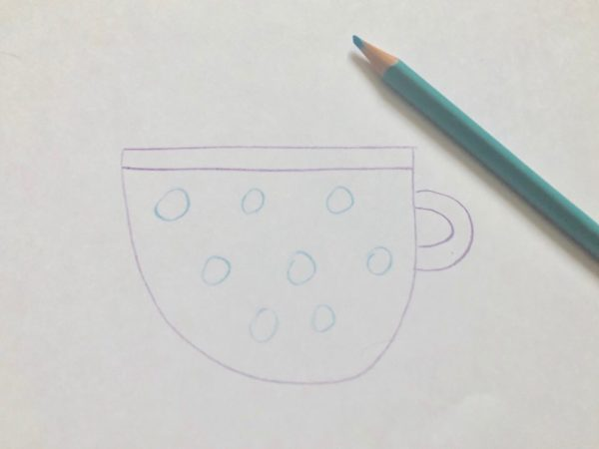

5. Горошки юных художник располагает на чашке по своему вкусу. Закрашиваем каемку и украшения.
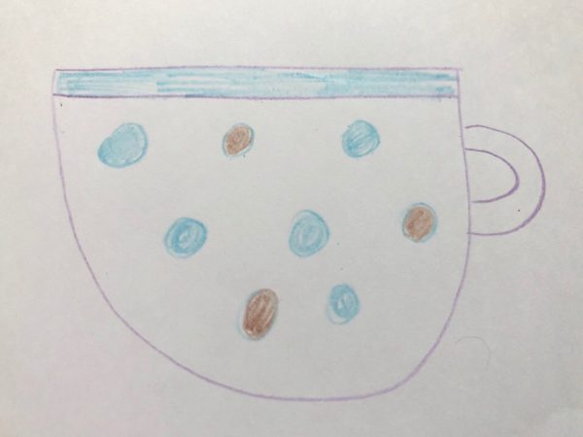

6. Выбор цвета для узора и основного цвета чашки — тоже дело вкуса. Заштриховать чашку основным цветом.
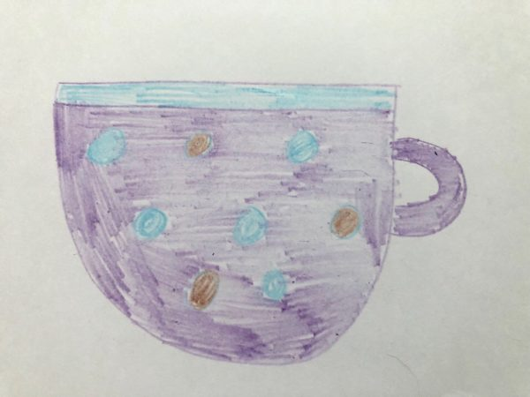

«Тарелочка»
- Нарисовать окружность гуашью.
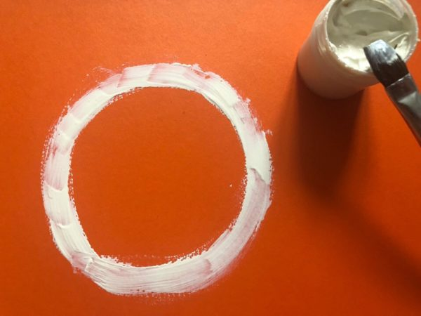

2. Закрасить контуры. Важно не заходить за контуры
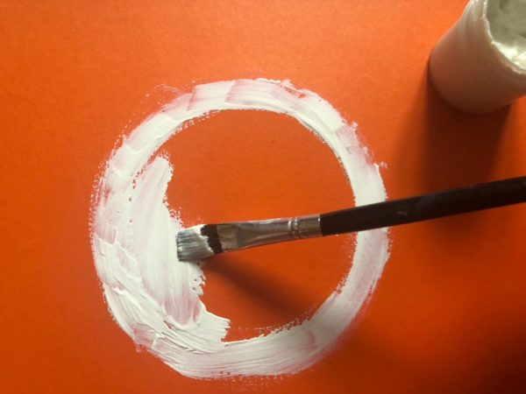

3. Обвести круг другим цветом, это будет каёмка. Выделение контура требует от ребенка предельной внимательности.
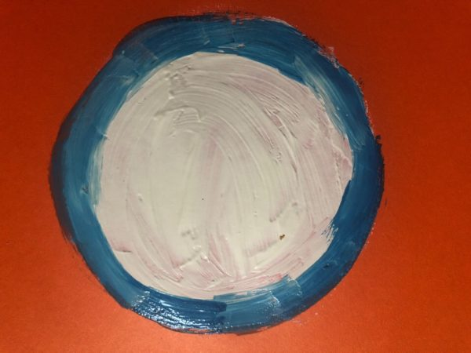

4. В центре тарелки разместить крупный узор. Умение располагать рисунок по центру требует тренировки ребенка.
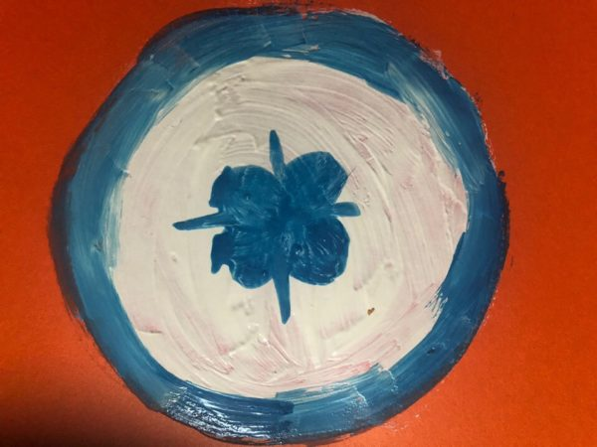

5. Дополнить тарелочку красивыми деталями (тонкой кистью). Рисование в бело-сине-голубых тонах — это стиль гжельской росписи.
